ООО «ФОКУС» 2013 г.

Паспорт

руководство по эксплуатации и установке

светодиодных светильников серии «СПО»

1. Введение
Настоящий паспорт, совмещенный с руководством по эксплуатации и установке, предназначен для изучения и технической эксплуатации Светодиодных Светильников серии «СПО» (далее по тексту – «Светильник»).
Светильники предназначены для внутреннего освещения подъездных, офисных, торговых, производственных, складских и прочих помещений, защищенных от попадания воды и других агрессивных сред.
Светильники работают в двух режимах: обычном и «ЭКО», обеспечивающем повышенную экономию электроэнергии. Для этого светильник имеет дополнительные контакты управления мощностью «Р» (рис 1). При замкнутых контактах «Р» (наличии перемычки) светильник работает в номинальном режиме. При разомкнутых контактах «Р» (отсутствии перемычки) светильник работает в режиме «ЭКО» и потребляет 15 – 20 % номинальной мощности. Управлять переключением между режимами могут любые датчики движения, освещенности и т.п., имеющие релейную систему управления. Внешний датчик подключается к контактам «Р» после удаления перемычки. Светильники можно объединять в группы до ста штук с управлением от одного датчика. Режим «ЭКО» предназначен для освещения малопосещаемых помещений, подъездов, коридоров, подвалов и т.п.
Светильники незаменимы в местах, где требуется экономия электроэнергии, длительный срок службы и высокая надежность. Светильники обладают такими качествами, как высокая светоотдача, бесшумность во время работы, отсутствие стробоскопического эффекта и вибрации, стабильность силы света во всем диапазоне питающих напряжений, устойчивость к вандализму, широкий диапазон рабочих температур и питающих напряжений, малое время выхода на режим (не более 1 секунды), срок службы не менее 20 лет. Светильники выполнены на основе светодиодов компании NICHIA (Япония). Корпус выполнен из анодированного алюминия, стекло из оптического поликарбоната (по заказу может быть прозрачным или матовым). Светильники крепятся на любые ровные поверхности (потолки или стены). Вид климатического исполнения светильников УХЛ3 по ГОСТ 15150-69.


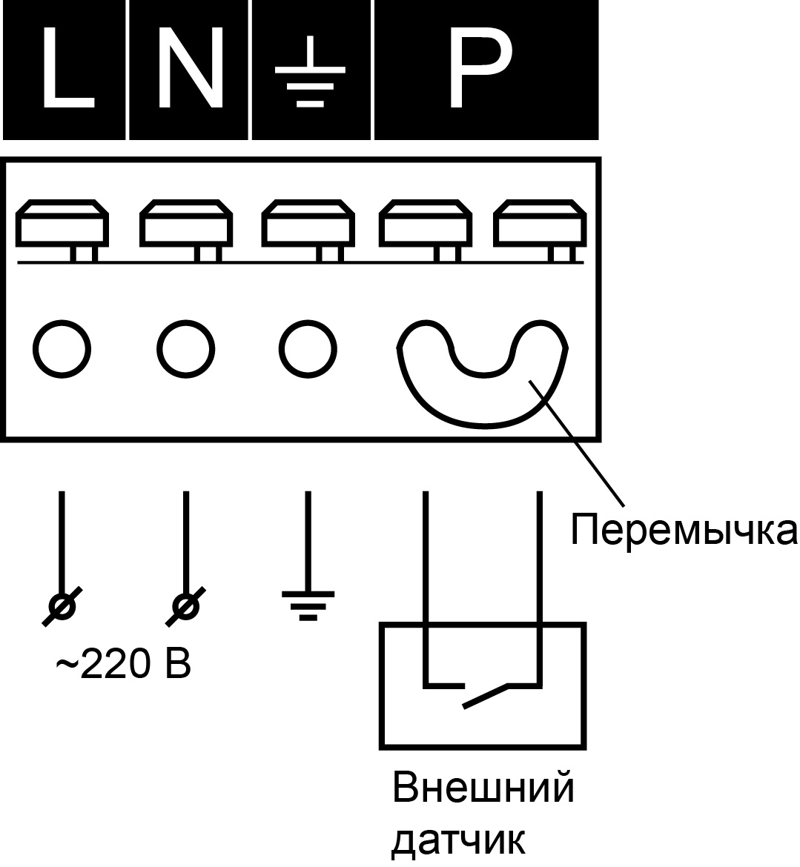
Рис. 1. Расположение контактов. Рис. 2. Кривая силы света.

2. Комплектность поставки
3. Технические характеристики
№п/п | Комплектующие | кол-во
1.  2.  3.  4. | Светильник  Комплект крепления  Паспорт, руководство по эксплуатации и установке  Упаковка | 1  1  1  1
3.1. Напряжение питающей сети, В ……..………………….....….............… 170 – 264
3.2. Частота питающей сети, Гц …....................................................................... 50;60
3.3. Коэффициент мощности cos φ, не менее…..……………..….....…...................0,95
3.4. Класс защиты от поражения электрическим током …………....………….….….. I
3.5. Класс энергетической эффективности.................................................................А
3.6. Температура окружающей среды, °С.....……………………………..от - 20 до +45
3.7. Степень защиты от внешних воздействий, не ниже …………..………….….IР40
3.8. Класс светораспределения ….............................................................................П
3.9. Тип кривой силы света …......................................................................................Д
3.10. Угол излучения 2Ɵ _{0,5} , град ………...............................................................… 120
3.11. Температура цвета К .……………………..…………..…………....… 4000 – 5000
* Световой поток светильника с матовым стеклом на 30 % меньше.
 | СПО-12 | СПО-18 | СПО-36 | СПО-70
Габариты светильника без крепления, мм | 180*140*55 | 230*140*55 | 430*140*55 | 830*140*55
Масса, кг | 0,7 | 0,9 | 1,8 | 3,6
Номинальная мощность, потребляемая от сети, Вт | 15 | 20 | 40 | 80
Мощность, потребляемая от сети в режиме энергосбережения (ЭКО), Вт | 3 | 4 | 8 | 15
Световой поток в номинальном режиме (прозрачное стекло)*, лм | 1400 | 2000 | 4000 | 7500

4. Правила транспортировки и хранения
4.1. Изделия транспортируются в заводской транспортной таре любым видом транспорта при условии защиты их от механических повреждений и непосредственного воздействия атмосферных осадков.
4.2. Изделия в упаковке допускают хранение на стеллажах стопками не более 10 шт. в закрытых, сухих, отапливаемых помещениях, в условиях, исключающих воздействие на них влаги, нефтепродуктов и агрессивных сред, на расстоянии не менее одного метра от отопительных и нагревательных приборов.
4.3. Температура хранения от минус 60 до плюс 60 °С при относительной влажности не более 95%.
5. Обслуживание светильников
5.1. При загрязнении протереть мягкой, влажной салфеткой (светильник должен быть выключен). Дополнительного обслуживания не требуется.
6. Гарантийные обязательства
6.1. Гарантийный срок эксплуатации светильника составляет 3 года со дня продажи покупателю, но не более 40 месяцев со дня выпуска предприятием- изготовителем. Гарантийный срок эксплуатации светильника Премиум составляет 60 месяцев со дня продажи.
6.2. При отсутствии штампа магазина или торгующей организации срок гарантии исчисляется со дня выпуска изделия изготовителем, который указывается в настоящем паспорте.
6.3. При несоблюдении правил хранения и транспортирования организациями –посредниками, предприятие–изготовитель не несет ответственности перед конечными покупателями за сохранность и качество продукции.
6.4. Для ремонта светильника в период гарантийного срока требуется предоставить акт рекламации с указанием контактного лица владельца и условий, при которых была выявлена неисправность, и предъявить само изделие с паспортом предприятию–изготовителю или официальному представителю.
6.5. Гарантийному ремонту подлежат изделия, не подвергавшиеся разборке и конструктивным изменениям, не имеющие механических повреждений, при сохранении защитных наклеек, паспорта и пломб предприятия – изготовителя.
6.6. Не пытайтесь сами отремонтировать светильник, это лишит Вас гарантии!

7. Указание мер безопасности
7.1. Запрещается монтировать / демонтировать светильник при подключенном напряжении.
7.2. Запрещается эксплуатация светильника без защитного заземления.
7.3. Регулярно проверяйте электрические соединения и целостность электропроводки. Присоединение светильника к поврежденной электропроводке запрещено.
7.4. Перед установкой убедитесь в соответствии напряжения питающей сети: ~ 220В.
7.5. Запрещается разбирать светильник.
7.6. Монтаж светильника должен производить электрик, имеющий разрешение на данный вид работ.
8. Руководство по установке
8.1. Закрепите крепление (рис. 3) к потолку или стене.
8.2. Подключите питающие провода к клеммной колодке (рис.1): L – фаза, N – ноль,  – заземление. При необходимости подключения датчика удалите из контактов Р перемычку и подключите к ним внешний датчик (при отсутствии датчика сохраните перемычку на месте!). Колодка оснащена самозажимным пружинным механизмом и не требует специального инструмента. Для подключения нажмите на рычаг и введите подготовленный провод в соответствующую клемму, отпустите рычаг. Для подключения светильника предпочтительно применять провода из меди сечением до 2,5 мм². Длина зачищенного провода должна быть 5–8 мм.
8.3. Защелкните светильник на креплении надавливанием (рис. 4).
Внимание! Подключение производить при отключенном напряжении!
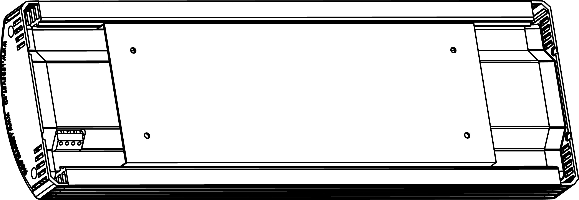

Рис. 3. Крепление. Рис. 4. Светильник с креплением.

Сертификат на продукцию № РОСС RU.МЕ64.В09509 с 15.12.2011 г.

Сертификат № РОСС RU.ФК47.К00009 с 02.03.2012 г.
соответствия интегрированной системы менеджмента по качеству и экологии
ГОСТ Р ИСО 9001-2008, ГОСТ Р ИСО 14001-2007

9. Свидетельство о приемке
Светильник «СПО - 36» соответствует техническим условиям
ТУ3461-008-73016210-2008 и признан годным к эксплуатации

Гарантийный срок эксплуатации 3 года | Гарантийный срок эксплуатации 5 лет  Светильник Премиум | Прозрачное стекло | Матовое стекло
V |  |  | V

Заводской номер ______________ Дата выпуска 17 мая 2013г.

ОТК: _______________

Изготовитель: ООО «ФОКУС» Россия, 141191 Московская обл. г. Фрязино, ул. Дачная д.6
Тел/Факс: +7 (496) 255-66-85 (многоканальный), Тел: +7 (915) 177-4494, +7 (903) 183-1118
www.ledsvet.ru E-mail: info@ledsvet.ru, sales@ledsvet.ru
Сервисный центр гарантийного ремонта Тел. +7 (496) 255-66-85 доб. 113, Тел: +7 (926) 538-8174
E-mail: service@ledsvet.ru
…........................................................................................................................................................................
Гарантийный талон
ООО «ФОКУС» Россия, 141191 Московская обл. г. Фрязино, ул. Дачная д.6
на гарантийный ремонт светильника «СПО - 36»

Заводской номер ______________ Дата продажи _________________

Продавец __________________________________________________________________________
штамп торгующей организации

Ремонт произведен __________________________________________________________________
дата,штамп ОТК
Сервисный центр гарантийного ремонта Тел. +7 (496) 255-66-85 доб. 113, Тел: +7 (926) 538-8174
E-mail: service@ledsvet.ru
…..........................................................................................................................................................
Гарантийный талон
ООО «ФОКУС» Россия, 141191 Московская обл. г. Фрязино, ул. Дачная д.6
на гарантийный ремонт светильника «СПО -36»

Заводской номер ______________ Дата продажи _________________

Продавец __________________________________________________________________________
штамп торгующей организации

Ремонт произведен __________________________________________________________________
дата,штамп ОТК
Сервисный центр гарантийного ремонта Тел. +7 (496) 255-66-85 доб. 113, Тел: +7 (926) 538-8174
E-mail: service@ledsvet.ru

